Laboratorio No. 7

Presentado por:
Juan Esteban Ortiz Pastrana
Santiago Alberto Naranjo Abril

Presentado a:
Juan Camilo Herrera Velásquez

Escuela Colombiana de Ingeniería Julio Garavito
Grupo 2
18 de Noviembre de 2023
INTRODUCCION
En la infraestructura TI de una empresa, los enrutadores y switches son dispositivos que sirven como medios para dirigir el tráfico de datos en una red. La función principal de los enrutadores es tomar decisiones de enrutamiento basado en las direcciones IP de destino. Son fundamentales al momento de comunicar redes separadas, gracias a que pueden tomar la mejor ruta para dirigir el tráfico de paquetes en el momento de establecer comunicación. Por otro lado, los switches operan en la capa de enlace y funcionan para conectar múltiples dispositivos en una red local como pueden ser computadoras, servidores.

MARCO TEORICO
-Protocolos de enrutamiento: Se le llama enrutamiento al proceso de selección de rutas en cualquier red de computadores, donde estas se conforman por al menos de mas de dos máquinas haciéndose llamar “nodos” conectados por medio de enlaces o rutas, enrutar me determina cual de estas en la mejor ruta dependiendo de diversos factores pero mas que todo de el protocolo que se use.
-Enrutamiento estático: En este tipo de enrutamiento, un administrador de red es la que se encarga de configurar y seleccionar manualmente las rutas de la red por medio de tablas de enrutamiento estático, esto resulta útil en situaciones en donde el diseño se permanezca constante
-Enrutamiento dinámico: Aquí los mismos enrutadores crean y actualizan las tablas de enrutamiento en su tiempo de ejecución teniendo en cuenta las condiciones en las que estos se encuentran, Ellas mismas intentan encontrar la ruta más eficiente hasta el destino dependiendo del protocolo de enrutamiento dinámico que puedan tener.
-Protocolos de tipo Vector Distancia: El vector de distancia es un método de enrutamiento que usa el algoritmo bellman-Ford para caluclar las rutas, esto requiere que in router informe a sus vecinos de los cambios en la topología de la red. Estos se caracterizan por tener una tener una menor complejidad computacional. Se basa en calcular la dirección y la distancia hasta cualquier en lace en la red.
-Protocolo RIP: Es un protocolo de vector de distancia que utiliza el conteo de saltos(hops) como su métrica principal. Este decide en que ruta debe colocar un paquete para llegar a su destino. Cada router mantiene una tabla de enrutamiento, estos se transmiten a sus vecinos/neighbors más cercanos cada 30 segundos. Los vecinos son los otros routers a los que un router está conectado directamente, es decir, los otros routers en los mismos segmentos de red que el router seleccionado. Los vecinos, a su vez, pasan la información a sus vecinos más cercanos, y así sucesivamente.

-Protocolo IGRP: IGRP utiliza tecnología de routing de vector de distancia, este utiliza una métrica compuesta para determinar la mejor ruta basándose en el ancho de banda, el retardo, la confiabilidad y la carga del enlace.
-Protocolo EIGRP: Es una versión mejorada de IGRP. La tecnología de vector de igual distancia que se usa en IGRP también se emplea en EIGRP. La detección o recuperación de vecinos es el proceso que utilizan los routers para aprender dinámicamente de otros routers conectados directamente a sus redes. Los routers también deben detectar cuando sus vecinos se vuelven inalcanzables o dejan de funcionar.
-Protocolos de Enrutamiento de tipo Estado-Enlace: Es un protocolo que envía información sobre los enlaces entre los routers. La información enviada sólo es de los enlaces conectados localmente. Sin embargo este tipo de protocolos mantienen una imagen de la red completa, creada a partir de las actualizaciones.
-Protocolo OSPF: Es un protocolo de enrutamiento dinámico y además pertenece a la clasificación «protocolos de estado de enlace». Su convergencia es rápida comparada con un protocolo vector distancia.

Experimentos 1
RIP con VLMS
Se hace la configuracion inicial del router, teniendo en cuenta la distribucion usada en el laboratorio 6 y las redes asignadas
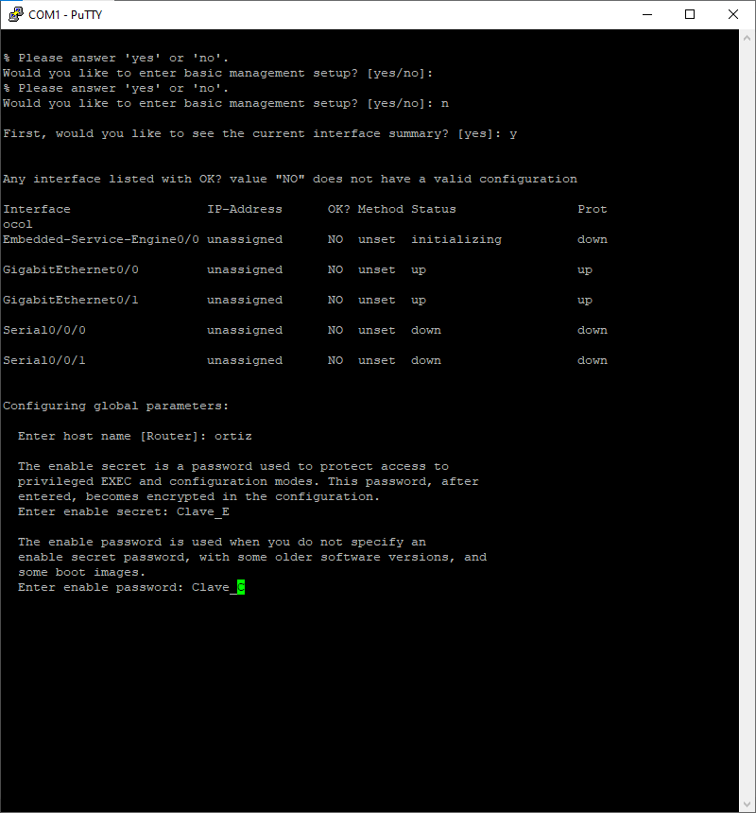
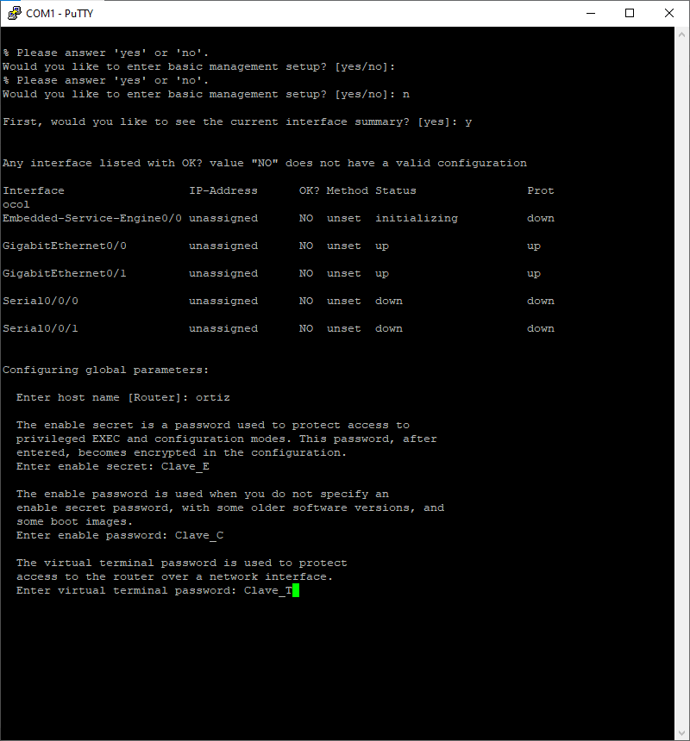Ya teniendo la configuracion inicial del router y nuestros computadores podemos empezar a configurar las conexiones seriales con el resto de los grupos
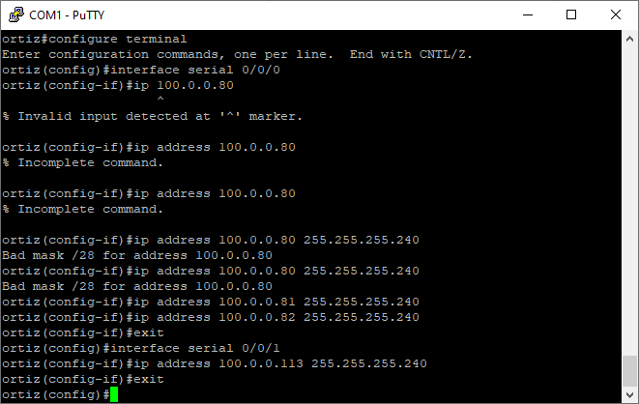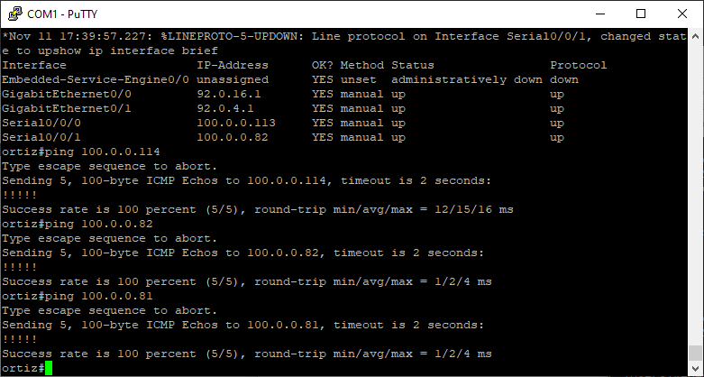Como podemos ver la configuracion se hizo correctamente ya que fuimos capaces que hacer ping hasta nuestros vecinos, pero como queremos poder vernos entre todos en el laboratorio vamos a tener que usar un algoritmo de enrutamiento que nos genere las tablas de enrutamiento necesarias para poder movernos libremente por el laboratorio, para ellos usaremos primero rip
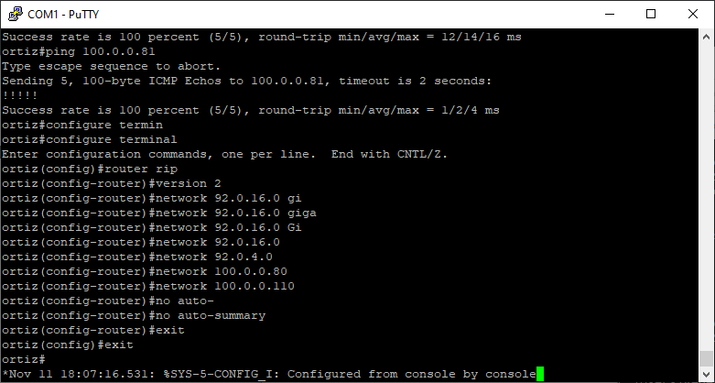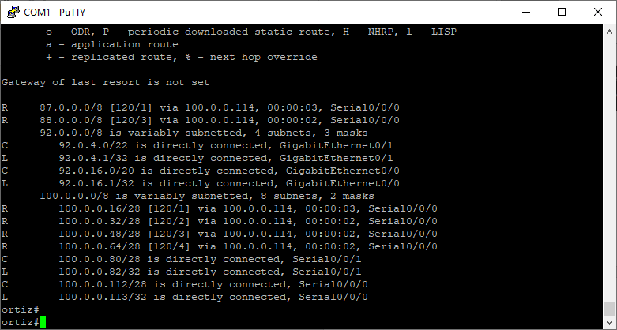Una vez configurado rip podemos ver nuestra tabla de enrutamiento, donde vemos a que redes tenemos acceso y como las conocemos, si las tenemos conectadas directamente, si se conocen por ip o algun otro algoritmo etc etc.
Su correcto funcionamiento se mostro al profesor

Simulaciones
Enrutamiento dinámico
Santiago Naranjo
Red configurada completamente:
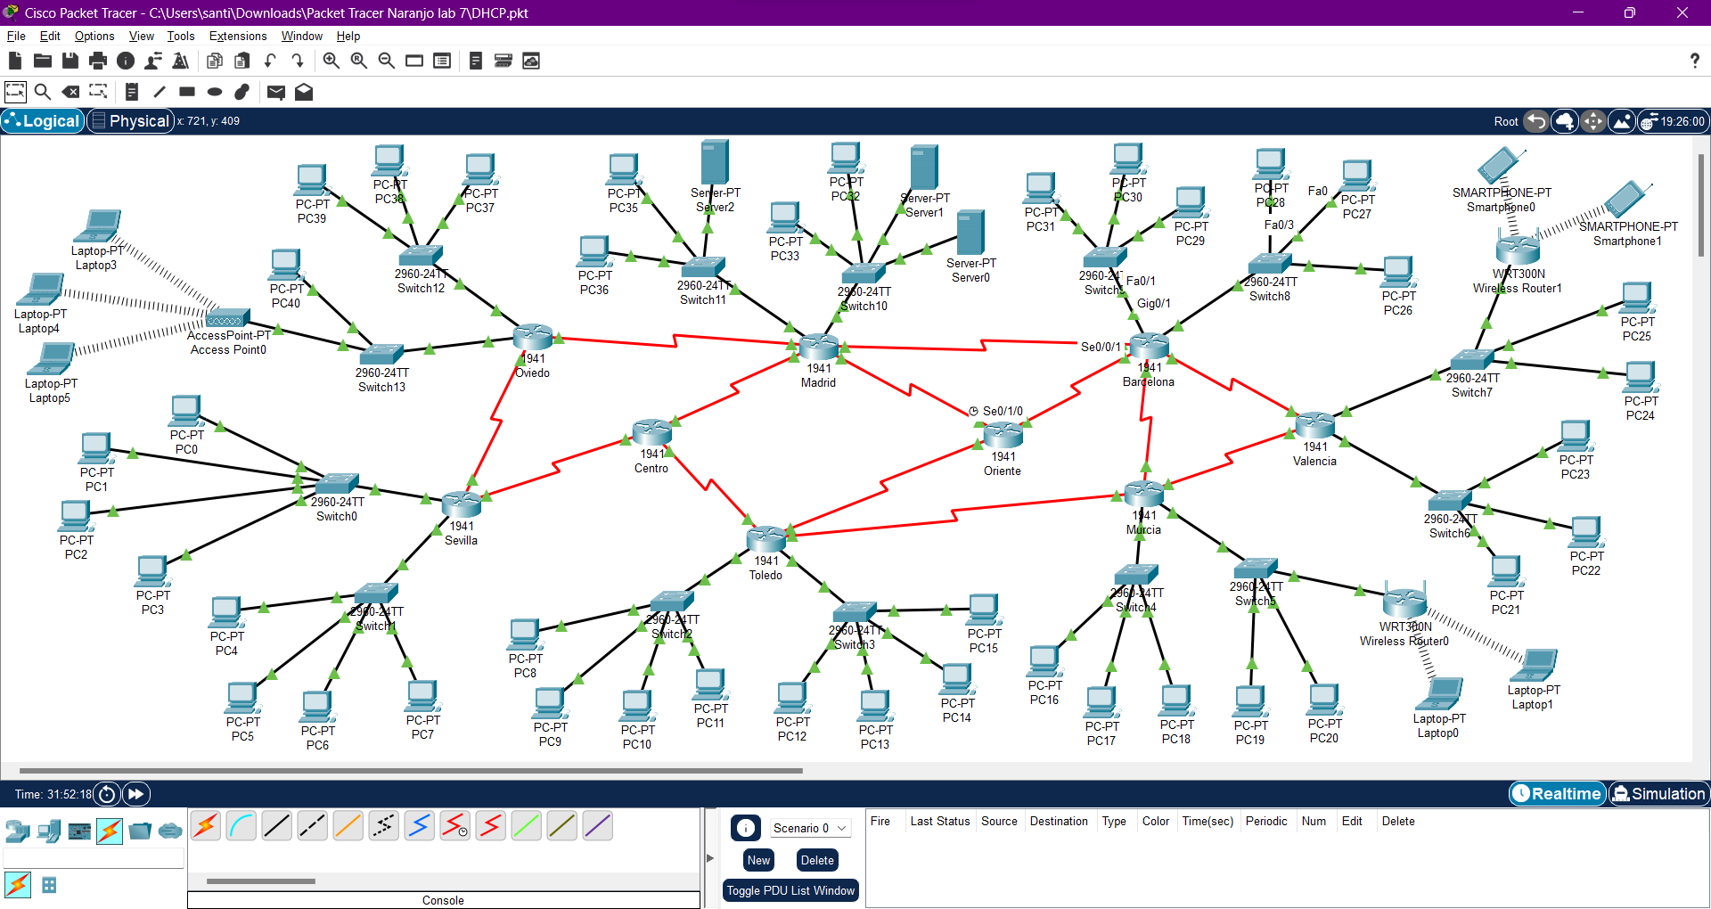Parte del subnetting utilizado para la configuración:
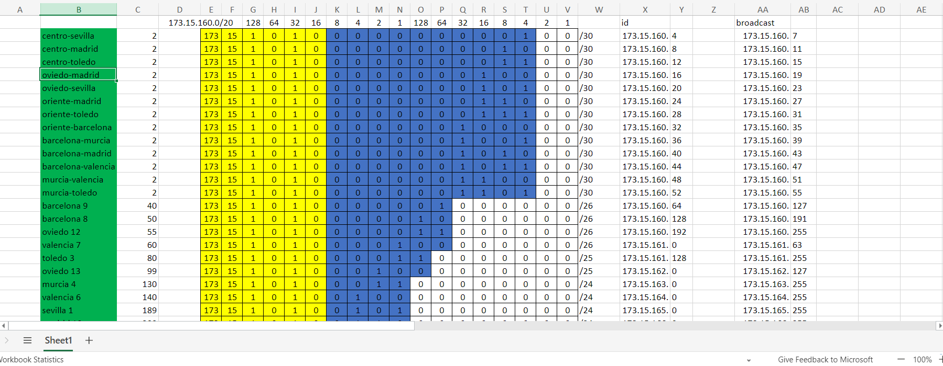

- Asignación de direcciones IP a las redes LAN
La última configuración hecha antes de tomar hacer copias para configurar el enrutamiento
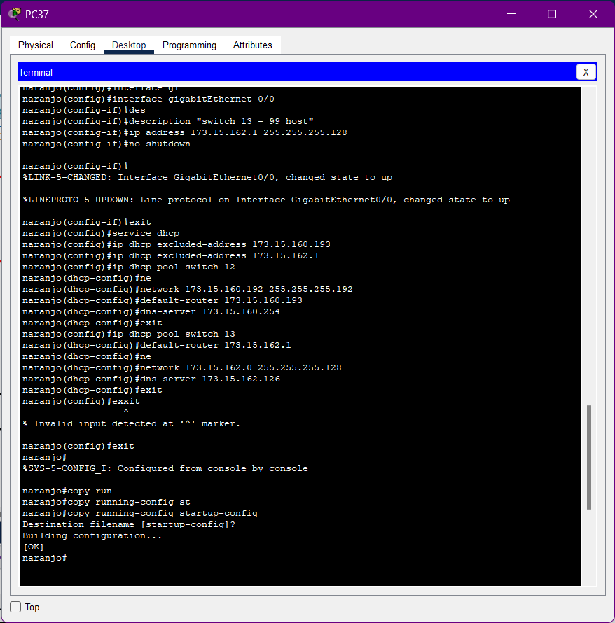
Como no tenemos tablas de enrutamiento no podemos hacer pings a redes ajenas a las nuestras, lo más lejos que podemos llegar es a nuestros gateway que serían las patas de los routers a las cuales nos encontramos directamente conectados

- EIGRP
Desde cualquier computador usaremos el comando telnet para conectarnos de forma remota a los router y los configuraremos uno a uno, red por red de la siguiente manera:
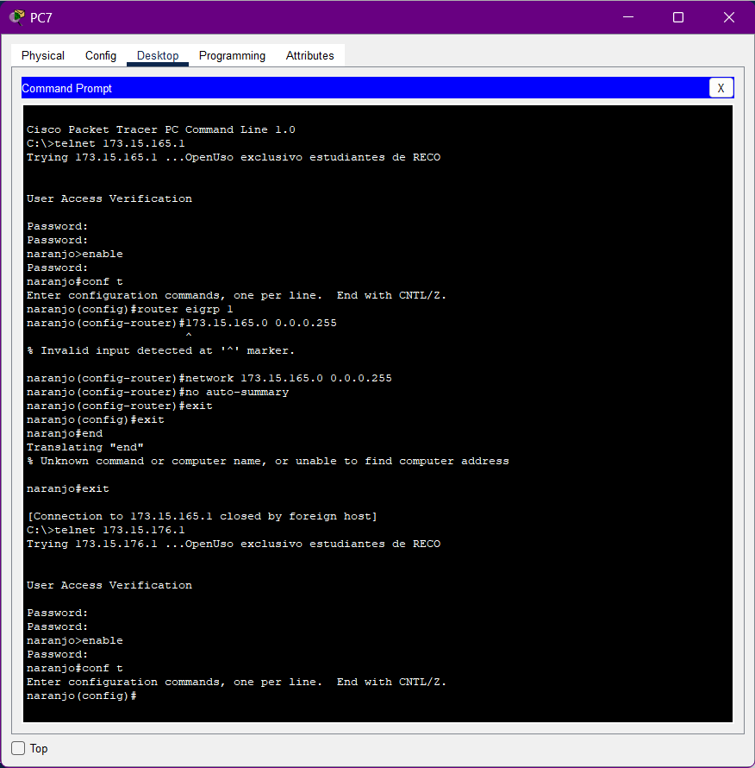

Experimentos 2
EIGRP
Se configura el router de la misma forma que como si estuvieramos configurando rip y luego usamos el comando router eigrp 1 para elegir el algoritmo de enrutamiento, en nuestro caso como ya teniamos configurado el router con rip tenemos que primeramente ingresar el comando no router rip para que el router pierda la configuracion anterior. La metrica de eigrp se calcula con unos valores k que pueden ser modificados por configuracion y que reciben el nombre de pesos

OSPF
Al igual que con eigrp tenemos que usar el comando no router eigrp 1 para que el router libere su configuracion y no tenga definido un algoritmo de enrutamiento, una vez liberado usamos el comando router ospf 1 y empezamos a conectarnos con todos nuestros “vecinos”, la metrica que utiliza es de costo, cuanto menor es el costo mejor la ruta, el costo se calcula tomando el ancho de banda ya que mientras mas grande el ancho de banda es menor el costo asi que la mejor ruta en ospf es la ruta que mayor ancho de banda tenga
Revisión del protocolo UDP Antes de hacer la busqueda de la pagina ponemos como filtro dns en wireshark, una vez hecha la captura de los frames entramos a uno de ellos para poder analizar la parte udp de alguno, ahí dentro podemos ver el puerto de salido y destino, la longitud del mensaje, si se reviso el checksum o no, el peso real del frame (en bytes), entre otra información
Revisión del protocolo TCP
De forma similar al punto anterior antes de hacer la consulta web ponemos como filtro los frames tcp, hacemos la consulta y analizamos los frame, entramos a uno de ellos donde podemos ver el puerto de salida y de destino, el número de secuencia (2057), el numero de acknowledge (24876), la longitud y otra información, también podemos ver
CONCLUSIONES
Como pudimos observar con la parte de experimentación, dependiendo del algoritmo de enrutamiento los distintos algoritmos pueden llegar a afectar la velocidad de transmisión de los datos y a su vez la estabilidad de la red misma por lo cual es necesario tener claro el funcionamiento de los mismos, tambien que dependiendo de la red es más fácil tener un mecanismo de enrutamiento u otro

BIBLIOGRAFÍA
-https://www.cisco.com/c/es_mx/solutions/small-business/resource-center/networking/network-switch-vs-router.html
-https://ccnadesdecero.es/routing-information-protocol-rip/
-https://www.eduangi.org/node123.html#:~:text=Un%20protocolo%20de%20estado%20del,a%20partir%20de%20las%20actualizaciones.
-https://www.cisco.com/c/es_mx/support/docs/ip/enhanced-interior-gateway-routing-protocol-eigrp/13669-1.html
-https://www.proydesa.org/portal/index.php/noticias/1764-que-es-y-como-funciona-el-protocolo-eigrp-2
- http://librosnetworking.blogspot.com/2016/11/la-metrica-de-eigrp.html
- https://abcxperts.com/docs/cual-es-el-tipo-metrica-de-ospf/#:~:text=OSPF%20utiliza%20el%20costo%20como,banda%2C%20menor%20es%20el%20costo.

